Начало

Сообщение: Ошибка подключения

Выбор Com-порта. Задание скорости обмена и адреса устройства / Автопоиск скорости обмена и адреса устройства

Сообщение о подключении к выбранному Com-порту

Активация внутреннего функционала программы

Отключение устройства

Конец

Внутренний функционал программы

1. Получение информации о положении мачты (град), скорость поворота (об/мин), ток (мА)
2. Изменение угла поворота мачты
3. Изменение скорости поворота
4. Изменение тока
5. Кнопка остановки
6. Кнопка пуска влево
7. Кнопка пуска вправо
8. Кнопка задания нуля

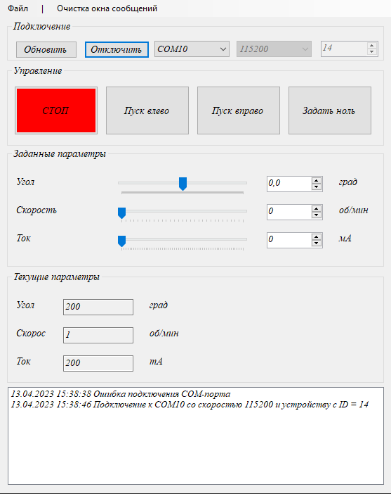

15

14

13

11

8

6

7

9

12

16

3

2

1

10

4

5



18

17

1. Обновить список доступных COM-портов.
2. Подключение/отключение выбранного COM-порта.
3. Выбор COM-порта.
4. Выбор скорости обмена.
5. Выбор адреса устройства
6. Кнопка остановки работы
7. Кнопка пуска влево
8. Кнопка пуска вправо
9. Кнопка задания нуля
10. Задание угла поворота
11. Задание скорости поворота
12. Задание тока
13. Текущая информация о угле поворота
14. Текущая информация о скорости поворота
15. Текущая информация о величине тока
16. Информационное табло
17. Остановка работы программы
18. Очистка информационного табло